N KI

**Kiến tập chuyên đề “An toàn giao thông” Trường mầm non An Phú B**

Thực hiện kế hoạch nhiệm vụ năm học . Sáng ngày 01-02-03/03/2023 Trường mầm non An Phú B Tổ chức kiến tập chuyên đề “An toàn giao thông"

              Thông qua chuyên đề này ,các hoạt động đã được giáo viên tổ chức đảm bảo thực hiện đổi mới phương pháp, hình thức dạy học theo quan điểm *“ Lấy trẻ làm trung tâm ”,* qua đó bước đầu hình thành cho trẻ *“ Văn hóa giao thông”* tạo ra sự tác động tích cực nhất định về ý thức tham gia giao thông đối với trẻ trang bị kiến thức chấp hành an toàn giao thông cho trẻ ngay từ khi còn nhỏ, tạo bước chuyển biến cực kỳ quan trọng trong việc hình thành *“Văn hóa giao thông”* của các cháu khi tham gia giao thông, đồng thời cũng tuyên truyền rộng rãi tới các bậc phụ huynh chương trình chăm sóc, giáo dục trẻ của nhà trường, góp phần nâng cao ý thức khi tham gia giao thông của phụ huynh học sinh để ***“An toàn giao thông cho bé là niềm vui của gia đình và nhà trường”.***

 "Ngày hội giao lưu" đề tài "Chúng em với an toàn giao thông" với 3 phần thi: Phần thi "Hiểu biết" với các câu hỏi được tổ chức theo hình thức “Rung chuông vàng”, ở mỗi câu hỏi trẻ sẽ lựa chọn một trong các đáp án theo số a-b-c. Phần thi "Thử tài của bé" các bé sẽ được thể hiện kỹ năng di chuyển bằng xe đạp, óc phán đoán nhanh nhạy lựa chọn các biển báo giao thông, phần thi " chung sức" các bé sẽ được chơi cùng các phụ huynh phối hợp ăn ý vượt qua các chướng ngại vật đội mũ bảo hiểm cho trẻ đạp xe về đích an toàn. Các phần chơi đã tạo nên sự kịch tính, gay cấn cho Chương trình giao lưu bởi không chỉ giúp các bé có thêm nhiều kiến thức về an toàn giao thông mà còn là nơi các bé được thể hiện sự tự tin, mạnh dạn, phát huy khả năng xử lý tình huống và thể hiện bản lĩnh của chính mình.

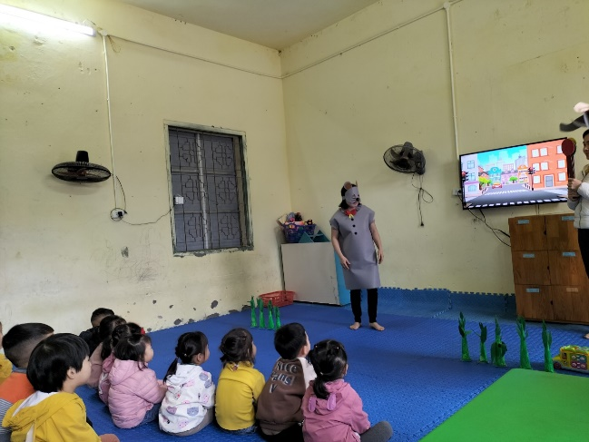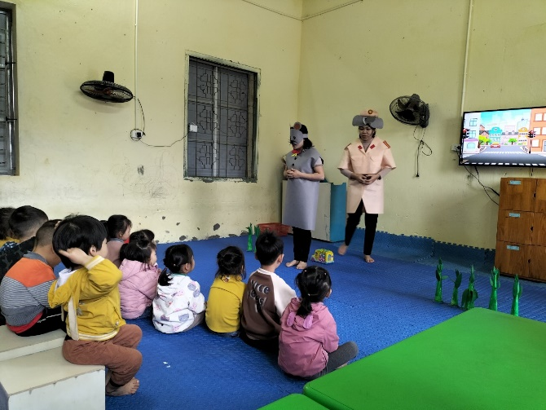

**Hoạt động Làm quen văn học Truyện Đèn giao thông  3 Tuổi**

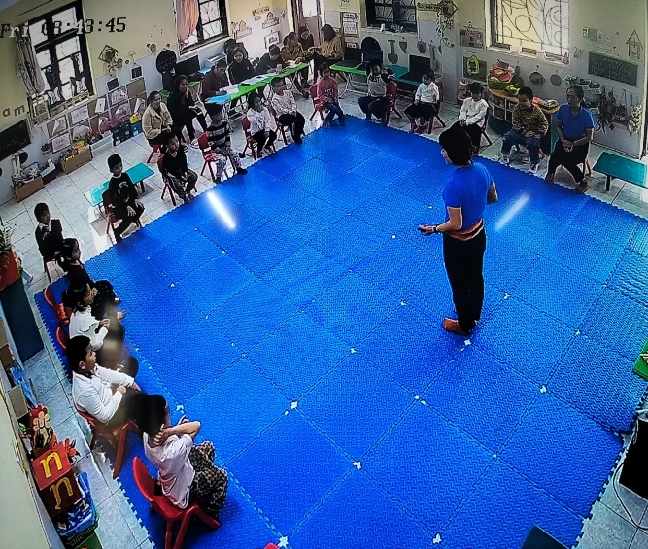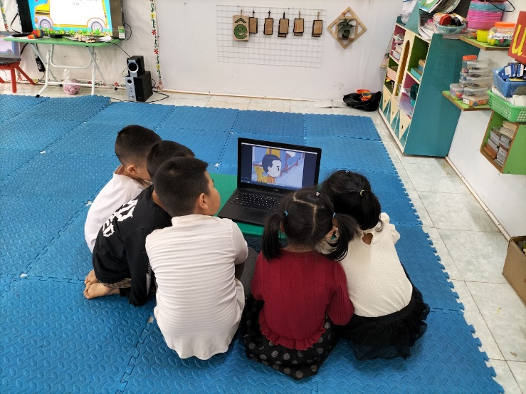

**Hoạt động Thắt đai an toàn khi ngồi trên Ô tô**

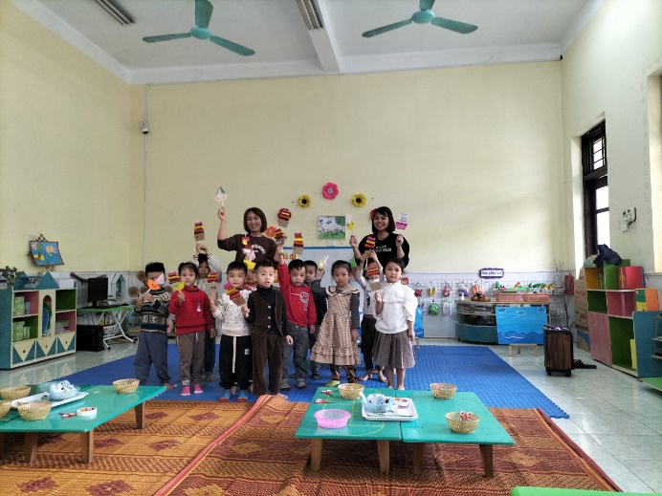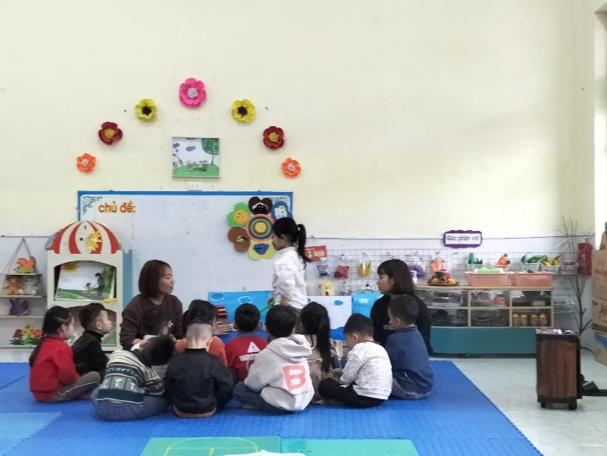

**Hoạt động Tạo Hình Cắt dán thuyền buồm 4T**

         Qua hoạt động chuyên đề **“ Bé với an toàn giao thông”** nhà trường đã truyền thông về giáo dục an toàn giao thông cho trẻ trong cơ sở giáo dục mầm non nhằm nâng cao nhận thức của cha mẹ trẻ và cộng đồng về giáo dục ATGT cho trẻ em trong nhà trường. Đồng thời tăng cường huy động các nguồn lực, các lực lượng trên địa bàn quan tâm đầu tư, phối hợp thực hiện giáo dục ATGT cho trẻ em trong trường mầm non. Góp phần thực hiện tốt kế hoạch nhiệm vụ năm học của nhà trường.